# Qt5.12连接MySQL8.0

1. 安装MySQL，安装路径：E:\MySQL\MySQL_Server_8.0。编译Qt源码中的myql驱动

在Qt打开mysql.pro，路径如下E:\Qt5.12\5.12.10\Src\qtbase\src\plugins\sqldrivers\mysql，做如下修改：

**Mysql.pro:**

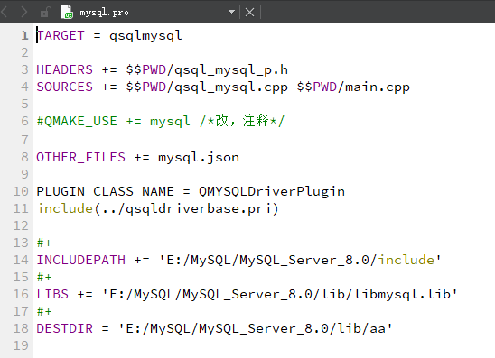

**Qsqldriverbase.pri:**

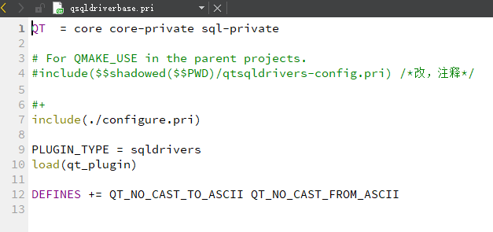

点击左下角锤子编编译，生成的文件在上面mysql.pro写的路径下，如下：

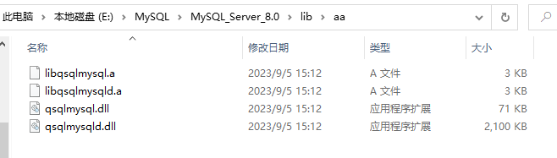

1. 将编译生成的4个文件复制到Qt安装目录下的

E:\Qt5.12\5.12.10\mingw73_64\plugins\sqldrivers文件夹下

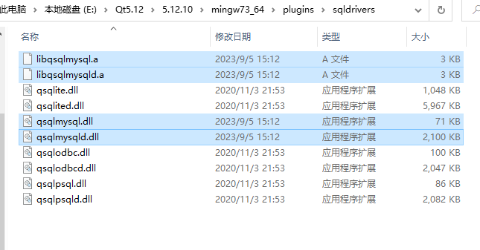

将MYSQL安装目录E:\MySQL\MySQL_Server_80\lib下的libmsql.dll,libmysql.lib复制到E:\Qt5.12\5.12.10\mingw73_64\bin

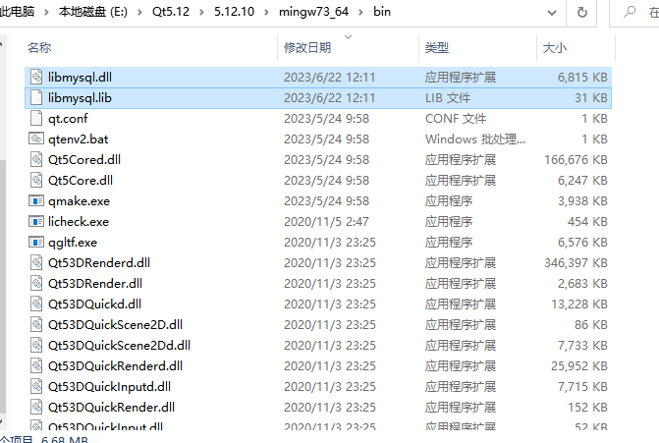

重启Qt，然后运行自己写的连接MySQL项目即可。

